公開授課後-資料整理
基本資料
科別或領域 |  | 健體領域 |  | 教學班級 | 302
教學科目 |  | 體育科 |  | 教學單元 | 羽球-反手發球
教課教師 |  | 蔡宏典老師 |  | 觀課教師 | 葉志宏老師
實施方式
共同備課 |  |  | 112 年 3 月 15 日 星期 三
觀課前會談日期 |  |  | 112 年 4 月 5 日 星期 三
觀課日期（公開授課） |  |  | 112 年 4 月 12日 星期 三
觀課後議課日期 |  |  | 112 年 5 月 10日 星期 三
觀課前會談紀錄表
教學資源 | 風雨操場、羽球、羽球拍。
班級概述 | 學生活潑，勇於發言，教師示範並加以引導能夠快速進入討論主題，並且樂於練習，和老師默契十足，互動良好。
教學重點 | 期望學生在課程進行中能概述，並且能夠知道發球方式應用時機，體會唯有苦練、勤練，才能成功。

，

教學方法 | 事先指派學生在家觀看發球影片，課程正式進行時，依照觀看後進行提問教學，最後藉由示範並讓學生實作練習、延伸思考與做法探究等層次。
教學目標 | 期望學生能夠理解真正的羽球發球；也能理解努力可以彌補先天的不足，天賦不足者更要以勤補拙。

公開觀課活動照片：
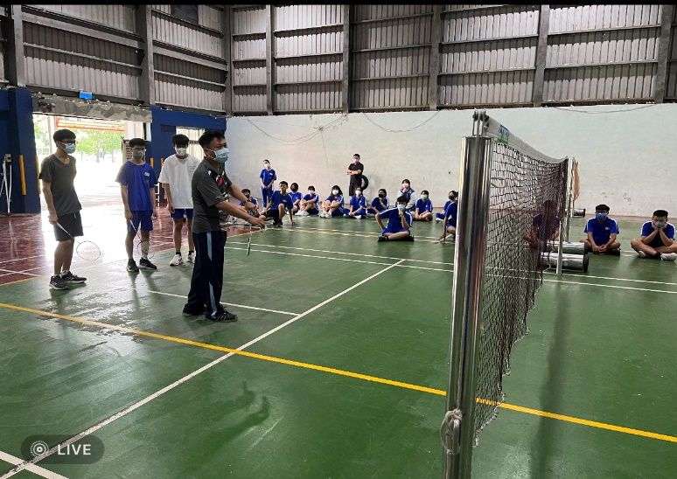 | 